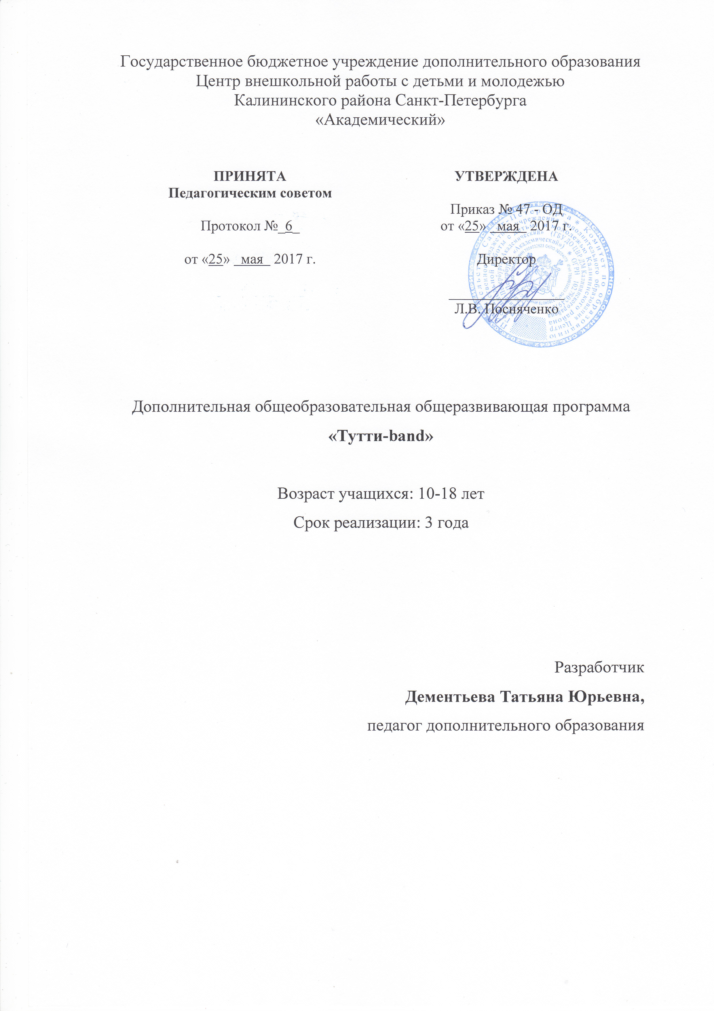
Пояснительная записка
В настоящее время в музыкальной педагогике заметно возрос интерес к коллективным формам музицирования в целом, как то: оркестровое, хоровое, ансамблевое. Однако в методике обучения игре на инструменте учащихся-инструменталистов, по-прежнему, сохраняется установка на преобладание сольной формы исполнения, а роль коллективного (ансамблевого) музицирования не получила должного осмысления.
Программа «Тутти-band» относится к художественной направленности. По уровню освоения программа является базовой.
Программа решает наиболее актуальную для общества задачу общего музыкального образования, дополняет базовую программу государственного образования. Педагогическая целесообразность данной программы заключается в том, что она развивает творческие особенности личности, позволяет расширить кругозор в выборе профессионально-творческой деятельности. Активное включение в музыкальную жизнь города, посещение концертов профессиональных музыкантов, участие в городских проектах, мероприятиях, праздниках, участие в конкурсах и фестивалях, является важной частью воспитания творческого коллектива.
Адресат программы: программа ориентирована на детей 10-18 лет, прошедшие подготовку в младшей группе, а также не обучавшиеся музыке, но имеющие базовые или навыки игры на инструменте.
Цель дополнительной образовательной программы «Тутти-band» - приобщение к высокой музыкальной культуре, расширение музыкального кругозора через занятия ансамблем.
Задачи:
Обучающие:
- развить знания, умения и навыки игры на инструменте;
- развить навык игры в ансамбле,
- познакомить с различными формами музыкальных произведений;
- развить навык подбора по слуху, транспонирования,
- обучить базовым навыкам импровизации и аккомпанемента;
- познакомить с основами полифонического двухголосия и трехголосия;
- познакомить с творчеством профессиональных музыкантов;
Развивающие:
- развить музыкально-слуховые данные;
- развить навыки коллективной творческой деятельности;
- развить исполнительские навыки;
- развить восприимчивость к музыке и эмоциональную отзывчивость.
Воспитательные:
- воспитать музыкально-эстетический вкус;
- воспитать учебную и концертную дисциплину;
- воспитать ответственность, трудолюбие, коммуникативные качества.

Условия реализации программы
Программа ансамбля рассчитана на 3 года обучения (360 часов в год). Занятия проходят 2 раза в неделю по 3 академических часа сводным составом, 4 часа малыми группами и индивидуально.
В классе ансамбля обучаются дети 10-18 лет. Группа формируется из детей, прошедших подготовку в студии по программам: «Тутти», «Тутти-mini», а также учащихся или выпускников ДМШ, ДШИ. Возможен добор в группу в течение года по итогам вступительного прослушивания.

Особенность организации образовательного процесса
Программа предполагает репетиционную работу, творческие выезды, концертную деятельность на районном, городском, всероссийском уровне.
Формы проведения занятий: репетиция, концерт, открытое занятие.
Формы организации деятельности учащихся на занятии:
- коллективная (ансамблевая) – репетиция, концерт;
- групповая – работа малыми группами, «по партиям», дуэтами;
- индивидуальная – отработка отдельных навыков, партий ансамбля, работа с солистами.

Для реализации программы необходимы следующие условия:
Кадровое обеспечение.
Наличие концертмейстера на каждом занятии, который обеспечивает:
- гармоническую или ритмическую поддержку в произведениях;
- подбор музыкальных композиций для прослушивания и анализа музыки учащимися;
- подготовку нотного материала для создания ансамблевого репертуара.
Материально-техническое обеспечение.
- просторное, проветриваемое помещение;
- стулья, пульты;
- инструменты: аккордеоны, баяны, флейты, гитары, фортепиано, ударные инструменты ;
- телевизор и аудиоаппаратура;
- компьютер.

Планируемые результаты освоения программы
Предметные результаты:
В результате освоения программы учащиеся будут:
- уметь играть на инструменте;
- уметь играть в ансамбле;
- знать различные формы музыкальных произведений;
- уметь подбирать по слуху, транспонировать;
- будут владеть базовыми навыками импровизации и аккомпанемента;
- знать основы полифонического двухголосия и трехголосия;
- знать творчество профессиональных музыкантов;
Метапредметные результаты:
В результате освоения программы у учащихся будут развиты:
- музыкально-слуховые данные;
- навыки коллективной творческой деятельности;
- исполнительские навыки;
- восприимчивость к музыке и эмоциональную отзывчивость.
Личностные результаты:
В результате освоения программы учащиеся сформируют:
- музыкально-эстетический вкус;
- учебную и концертную дисциплину;
- ответственность, трудолюбие, коммуникативные качества.

Учебный план 1 года обучения

№ | Раздел | Тема | Количество часов |  |  | Формы контроля
 |  |  | всего | теория | практика
 | Работа малыми группами | 1. Исполнение обработок народных песен | 28 | 4 | 24 | педагогическое наблюдение;  устный опрос; выполнение практических заданий педагога; контрольное прослушивание; зачет
 |  | 2. Исполнение классических сочинений | 34 | 6 | 28
 |  | 3. Исполнение произведений современных композиторов | 32 | 6 | 26
 |  | 4. Исполнение эстрадно-танцевальной музыки | 30 | 4 | 26
 | Ансамбле- вая игра | 1. Работа над ансамблевым репертуаром | 216 | 16 | 200 | педагогическое наблюдение; контрольное прослушивание; зачет
 | Подведе-ние итогов | 1. Мониторинг | 20 | 2 | 18 | концерт, открытое занятие
 | Итого: |  | 360 | 38 | 222

Учебный план 2 года обучения

№ | Раздел | Тема | Количество часов |  |  | Формы контроля
 |  |  | всего | теория | практика
 | Работа малыми группами | 1. Исполнение обработок народных песен | 28 | 4 | 24 | педагогическое наблюдение;  устный опрос; выполнение практических заданий педагога; контрольное прослушивание; зачет
 |  | 2. Исполнение классических сочинений | 30 | 8 | 22
 |  | 3. Исполнение произведений современных композиторов | 32 | 8 | 24
 |  | 4. Исполнение эстрадно-танцевальной музыки | 34 | 6 | 28
 | Ансамбле-вая игра | 1. Работа над ансамблевым репертуаром | 216 | 16 | 200 | педагогическое наблюдение; контрольное прослушивание; зачет
 | Подведе-ние итогов | 1. Мониторинг | 20 | 2 | 18 | концерт, открытое занятие
 | Итого: |  | 360 | 44 | 216

Учебный план 3 года обучения

№ | Раздел | Тема | Количество часов |  |  | Формы контроля
 |  |  | всего | теория | практика
 | Работа малыми группами | 1. Исполнение обработок народных песен | 24 | 4 | 20 | педагогическое наблюдение;  устный опрос; выполнение практических заданий педагога; контрольное прослушивание; зачет
 |  | 2. Исполнение классических сочинений | 26 | 6 | 20
 |  | 3. Исполнение произведений современных композиторов | 34 | 6 | 28
 |  | 4. Исполнение эстрадно-танцевальной музыки | 40 | 8 | 32
 | Ансамбле-вая игра | 1. Работа над ансамблевым репертуаром | 216 | 16 | 200 | педагогическое наблюдение; контрольное прослушивание; зачет
 | Подведе-ние итогов | 1. Мониторинг | 20 | 2 | 18 | концерт, открытое занятие
 | Итого: |  | 360 | 42 | 218

